同济大学建筑与城市规划学院奖学金申请操作说明

如使用系统中遇到任何问题，可以致电寻求技术支持（仅解决系统问题）
工作时间 09:00—18：00 021-65983288 非工作时间 13788954109 陈工
- 登录系统
输入网址：https://oa-caup.tongji.edu.cn
点击第一个按钮，进入学校的统一身份认证登录界面，输入学号及密码。
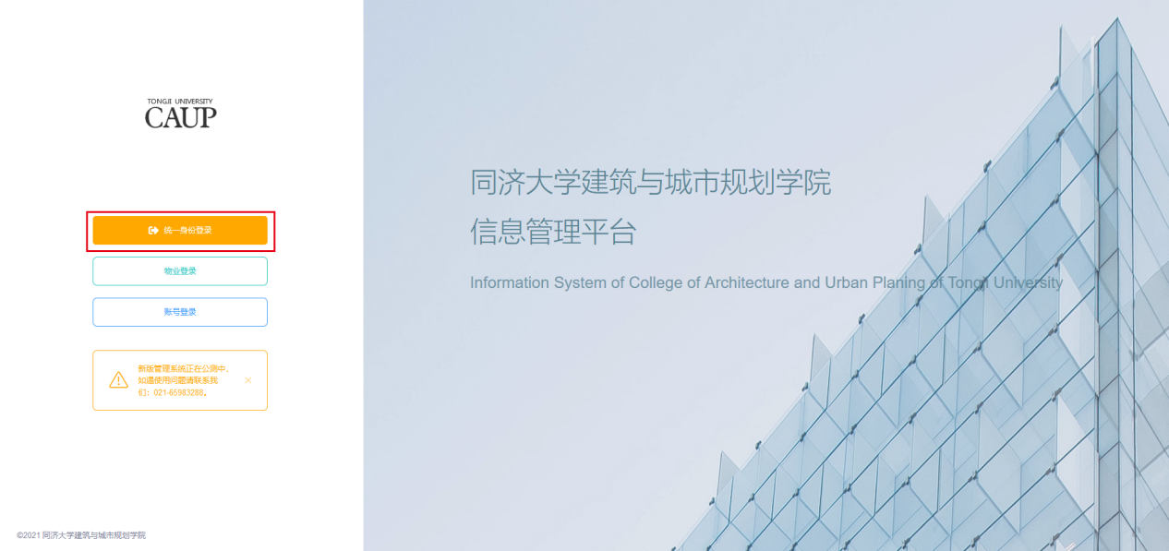
- 奖学金信息填报
1、登录系统后，可以点击导航中的“奖学金”栏目，查看正在申报的奖学金项目，如显示没有项目，可咨询学院研工办刘老师，电话021-65984276。

2、点击查看后，可以查看本次奖学金的相关要求，点击右上角的报名按钮进行报名，进入信息填报界面，报名请确认所填写的内容及提供材料真实准确。
3、奖学金需要提交的信息有：期刊论文、会议论文、专著、专利
科研获奖、职业相关证书、担任职务、社会志愿服务，若之前在导航栏中的“成果管理”或“社会志愿服务”栏目填写过内容，系统将会自动匹配到“奖学金”栏目对应的版块中，勾选即可。如未填写可以点击右上角的按钮进行新增，完成信息的选择后，请一定点击下方的按钮，提交完成后才能算成功。
备注：博士新生可计算近三年成果（详见学院官网通知），其它年级同学只计算近一年成果（详见学院官网通知）。除博士新生外，期刊论文、会议论文、专著/编著/教材、专利必须第一署名单位为同济大学方可进入申请。（如不是也会进入自己的成果管理信息中，只是不能申报奖学金）
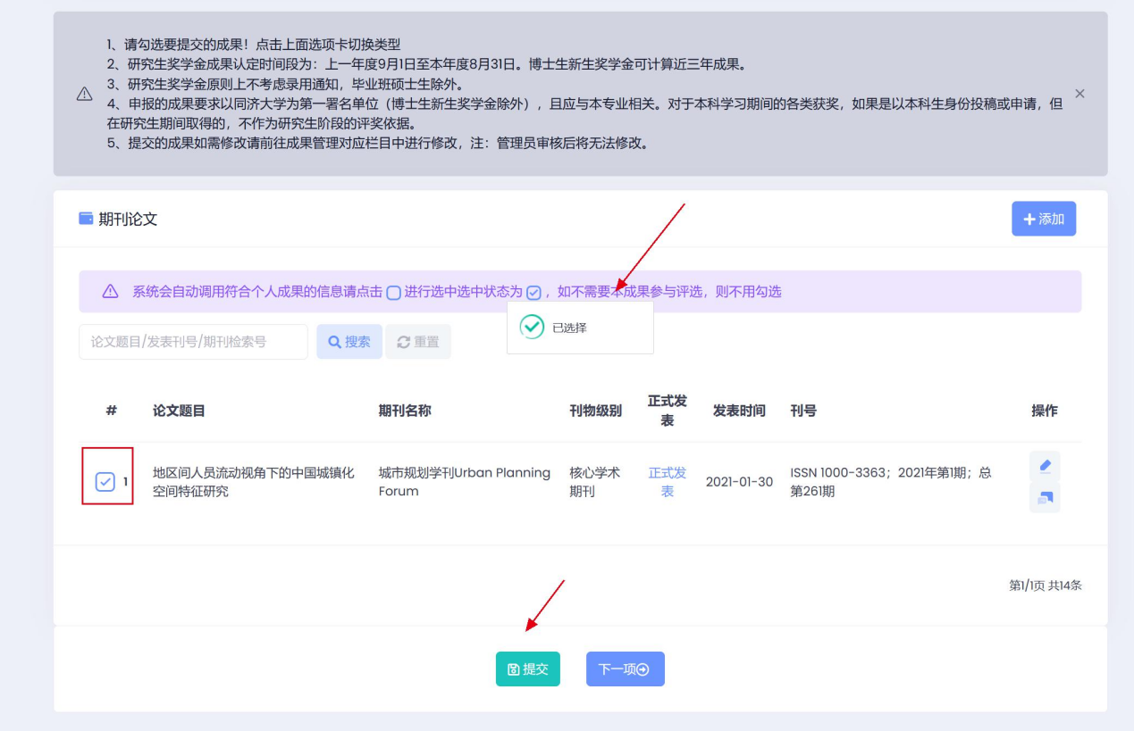
备注：系统在提交的时候会确认各模块数据选择填报情况以免漏选，如某个模块确实没有相关信息，可以点击确定提交，系统不做强制限制，仅为显示提醒。
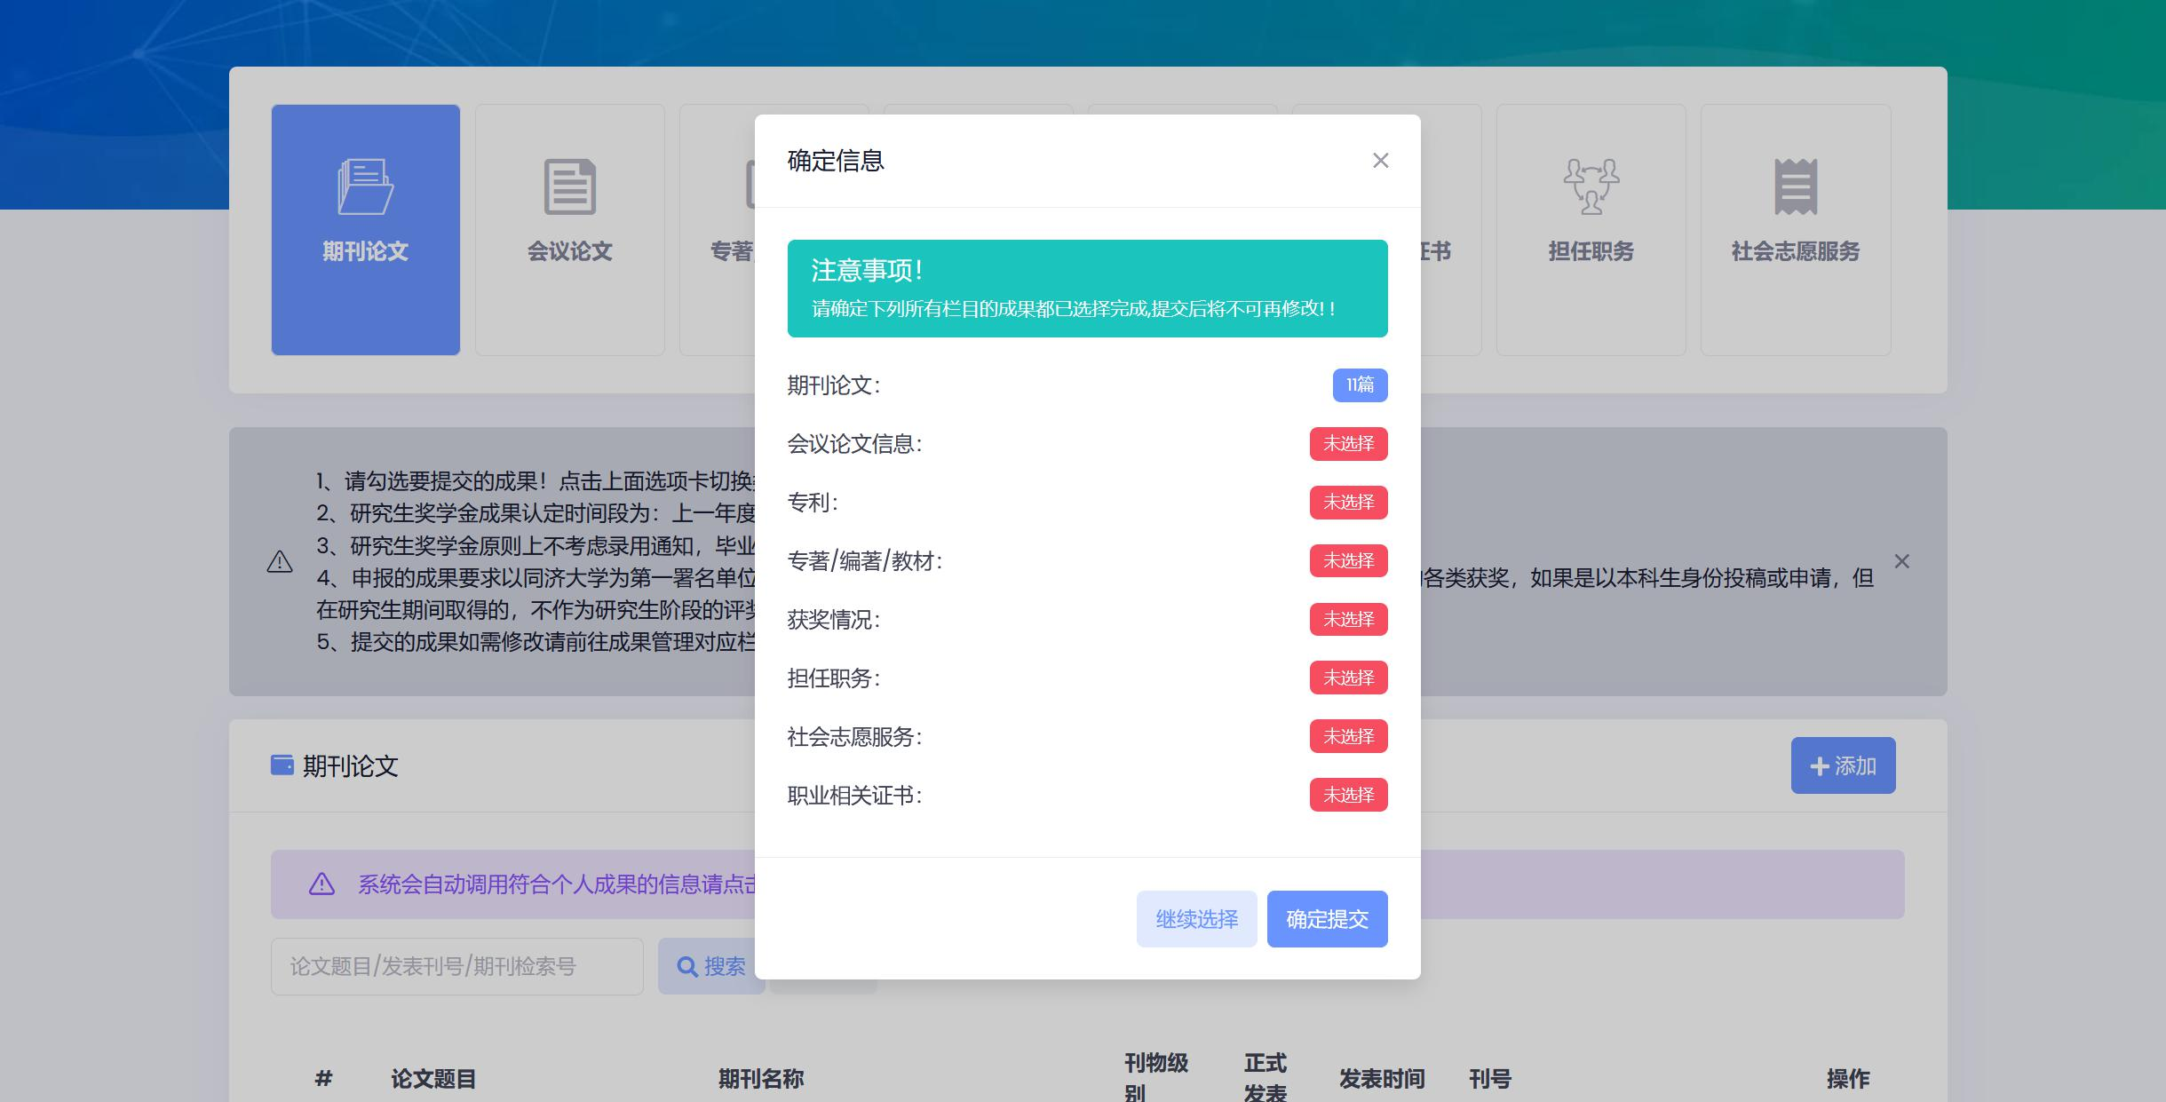
4、提交完成后可以下载申请表，如提交后需要修改，可以点击重新完善按钮进
行修改，或在成果管理模块（与奖学金模块平行的位置）进行删除，修改后请记得重新下载申请表，在申报时间截止前均可进行修改。

5.申报结束后，研究生奖学金评审小组将进行审核。

